Actividad Cálculo Prestaciones IT.

Atendiendo al cuadro que se te aporta, calcula las prestación de IT que aparece en esta actividad.
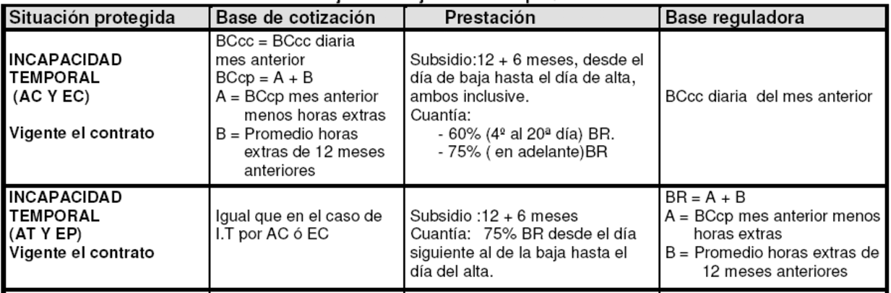
1. Calcula la prestación por IT Enfermedad Común de los siguientes trabajadores:
- Trabajador A: Está dado de alta desde el año 2011, se ha puesto enfermo el mes de marzo 2022, el día 12 de marzo su médico le da la baja por gripe, tras varios días de fiebre, finalmente le dan el alta el día 20 de marzo.
Su Base de Cotización del mes anterior (Febrero), ha sido 1.750,00 euros. Es un trabajador con grupo de cotización 5 (mensual).

PASO 1: Contar los dias de baja
12,13,14,15,16,17,18,19,20
0 euros 15,16,17,18,19,20
123 6 días al60% BR
PASO 2: Calcular la base reguladora BR= 1750/30=58,3
PASO 3:Aplico porcentaje a Base Reguladora BR 60%=58,3 x 0,60=35
PASO 4: Resultado de la prestacion: 6 x 35=210

